语法
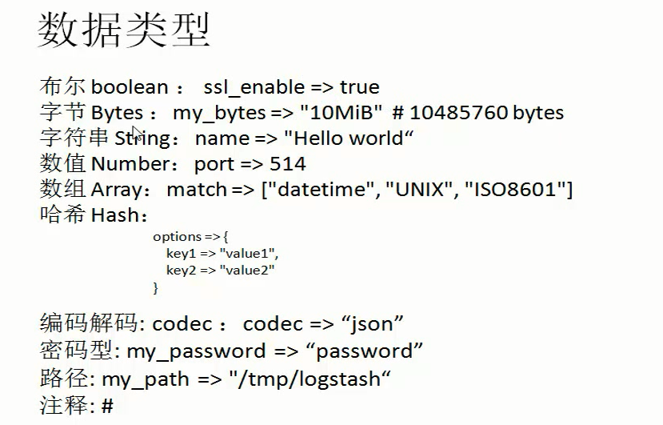
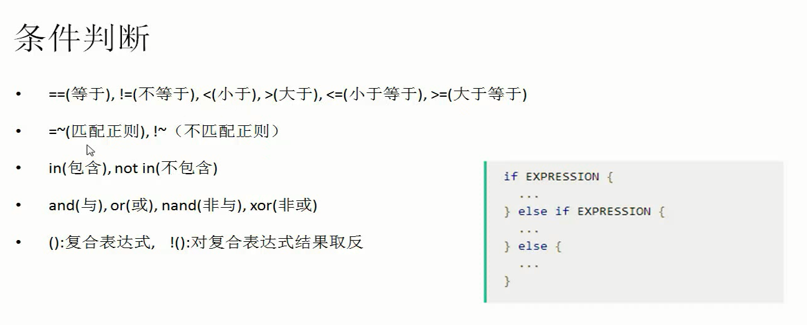
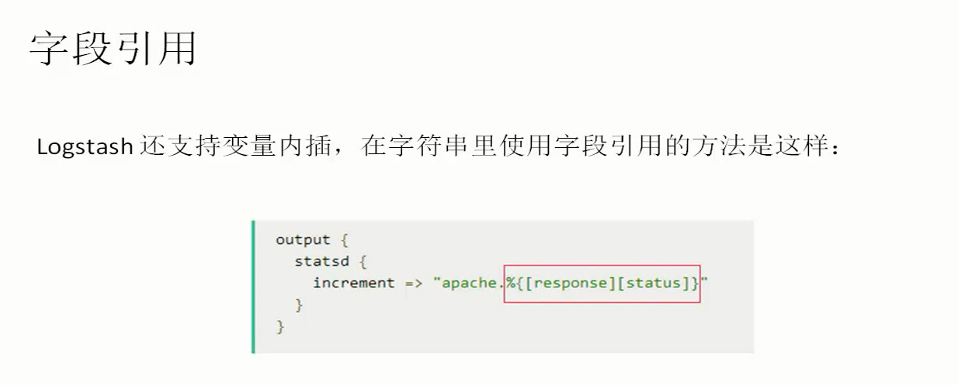

插件
插件有四大类：
Input、output、filter、codec，每一类有很多插件
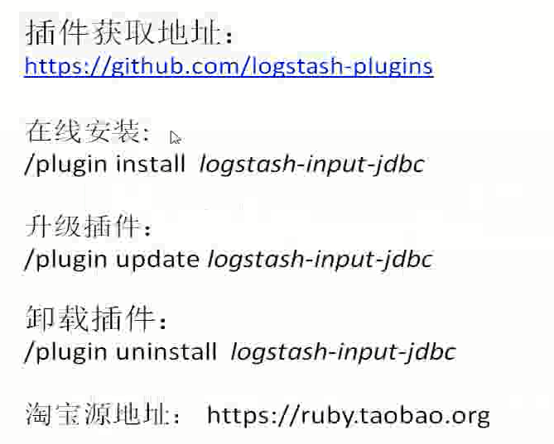
在gemfile文件下，看需要的插件是否安装了，没有则找到插件名称，在bin目录下plugin install xxxx

安装不上，修改rubby的源地址，改用淘宝的rubby地址。

